Transmisii Mecanice

Transmisia mecanica este un ansamblu cinematic de elemente care au ca scop transmiterea miscarii de rotatie cu sau fara transformarea acesteia insotita de transmiterea energiei mecanice.
Transmisiile mecanice transmit miscari de la arborele motor numit si arbore conductor la arborele condus.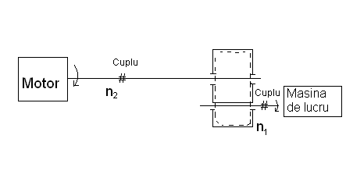
Rolul functional a unei transmisii mecanice este acela de a modifica turatia arborelui conducator al masinii motoare in vederea realizarii turatiei necesare masinii de lucru in acelasi sens sau cu inversarea sensului de miscare.
Parametrii de baza a unei transmisii mecanice sunt :
- puterea de transmisie
- sensul de rotatie
- randamentul transmisiei
- turatia arborelui conductor
- turatia arborelui condus
- raportul de transmitere

Clasificare

Transmisiile mecanice pot fi : - directe
- indirecte

Transmisiile directe se caracterizeaza prin distanta mica dintre axa arborelui conducator si axa arborelui condus.
Din categoria transmisiilor mecanice directe fac parte :
- transmisii cu roti dintate
- transmisii cu came
- transmisii cu roti de frictiune
- surub - piulita

Transmisiile indirecte se caracterizeaza prin distanta mare dintre cei doi arbori.
Din categoria transmisiilor mecanice indirecte fac parte :
- transmisii cu lant
- transmisii prin curele
- transmisii cu parghii

LUCACI SEBSTIAN
CL. a-XI-a C

